
HABILIDADE: (EF02LP04) Ler e escrever corretamente palavras com sílabas CV, V, CVC, CCV, identificando que existem vogais em todas as sílabas.
1) VAMOS LER UM POUQUINHO? O TEXTO A SEGUIR É UM ARTIGO DE DIVULGAÇÃO CIENTÍFICA, PRESTE BEM ATENÇÃO NA LEITURA.

ESCOLA: ____________________________________________________________________________________
___________________________________________________________________________________________
PROFESSOR(A): ______________________________________________________________________________
ALUNO(A): __________________________________________________________________________________
TURNO: _____________________________________________________________DATA: _____/______/______

PROIBIDO COMPARTILHAR ESTE ARQUIVO, ACESSE O SITE: https://sendasdoef1.com/
TODOS OS DIREITOS RESERVADOS AO SITE SENDAS DO ENSINO FUNDAMENTAL 1 - https://sendasdoef1.com/. REPRODUÇÃO PROIBIDA. VENDA PROIBIDA.

GAFANHOTO TIGRE. QUE BICHO É ESSE?
Grilos, esperanças e gafanhotos fazem parte de um grande grupo chamado ortóptera. Comparados aos grilos, que geralmente encontramos cantando, os gafanhotos parecem gigantes! São sempre maiores? Nem sempre! Entre os ortópteros há uma família de pequenos gafanhotos que vivem na vegetação: os eumastacídeos.

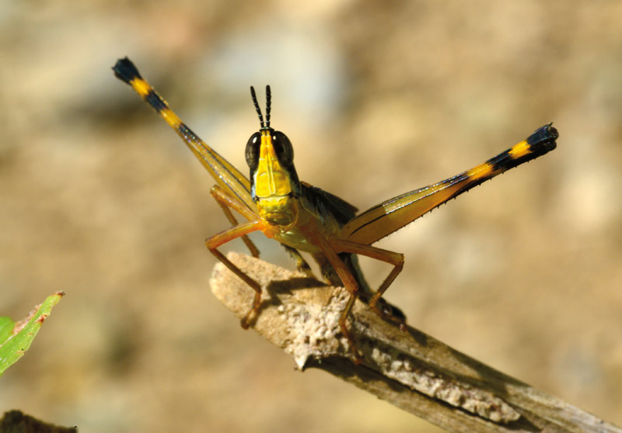
O gafanhotinho-tigre tem antenas curtas e as pernas maiores, que ficam sempre abertas quando parado.
Foto Paulo Robson de Souza

Nas Américas, os eumastacídeos são encontrados desde o sul de Buenos Aires, na Argentina, até a Califórnia, nos Estados Unidos. Têm geralmente um centímetro e meio de comprimento, mas algumas espécies podem atingir até quatro centímetros. São bem diferentes dos gafanhotos que estamos acostumados a ver: suas antenas são muito curtas e as pernas maiores ficam sempre abertas quando o animal está parado. Também não escutam nem “cantam” como outros gafanhotos. De tão coloridos, são chamados gafanhotos-palhaço nos países de língua espanhola! Por serem muito ágeis movendo-se nos arbustos, na Califórnia, são conhecidos como gafanhotos-macaco.
No Brasil, um desses pequenos gafanhotos é encontrado em toda a Serra da Bodoquena e em alguns locais do Pantanal, em Mato Grosso do Sul. Ele também pode ser observado em raros lugares da Argentina, do Paraguai e da Bolívia. Por ter manchas amarelas e escuras, lembrando um tigre, os cientistas deram-lhe o nome Temnomastax tigris. Como ele não possui um nome comum, aqui vamos batizá-lo de gafanhotinho-tigre.
PROIBIDO COMPARTILHAR ESTE ARQUIVO, ACESSE O SITE: https://sendasdoef1.com/
FONTE: CIÊNCIAS HOJE DAS CRIANÇAS, DISPONÍVEL EM: < https://chc.org.br/artigo/gafanhotinho-tigre-que-bicho-e-esse/ >

AGORA QUE APRENDEMOS UM POUCO SOBRE O GAFANHOTO-TIGRE, VAMOS REALIZAR ALGUMAS ATIVIDADES:
2) VOCÊ JÁ APRENDEU QUE AS PALAVRAS SÃO FORMADAS POR DOIS TIPOS DE LETRAS, AS LETRAS VOGAIS E AS LETRAS CONSOANTES, VAMOS RELEMBRAR?
VOGAIS
A | E | I | O | U

A | B | C | D | E | F | G | H | I | J
K | L | M | N | O | P | Q | R | S | T
 |  | U | V | W | X | Y | Z
AGORA, OBSERVE O ALFABETO COMPLETO E COLORA DE VERDE APENAS AS LETRAS VOGAIS:

3) AGORA, OBSERVE E REALIZE A LEITURA DAS PALAVRAS A SEGUIR, EM SEGUIDA OBSERVE QUE ELAS ESTÃO SEPARADAS EM SÍLABAS, POR FIM COMPLETE COM A LETRA VOGAL QUE ESTÁ FALTANDO NA PALAVRA, COMO NO EXEMPLO A SEGUIR:
GAFANHOTO | GA | FA | NHO | TO | GA | FA | NHO | TO

TIGRE | TI | GRE | - | T___ | GR___

BICHO | BI | CHO | - | B___ | CH___

GRILO | GRI | LO | - | GR___ | L___

ESPERANÇA | ES | PE | RAN | ÇA | - | ___S | P___ | R___N | Ç___
TODOS OS DIREITOS RESERVADOS AO SITE SENDAS DO ENSINO FUNDAMENTAL 1 - https://sendasdoef1.com/. REPRODUÇÃO PROIBIDA. VENDA PROIBIDA.
VEGETAÇÃO | VE | GE | TA | ÇÃO | - | V___ | G___ | T___ | Ç___ ___
PROIBIDO COMPARTILHAR ESTE ARQUIVO, ACESSE O SITE: https://sendasdoef1.com/
QUATRO | QUA | TRO | - | Q___ ___ |  | TR___

ANTENAS | AN | TE | NAS | - | ___N | T___ | N___S

COLORIDAS | CO | LO | RI | DAS | - | C___ | L___ | R___ | D___S

MACACO | MA | CA | CO | - | M___ | C___ | C___

MANCHAS | MAN | CHAS | - | M___N | CH___S

AMARELA | A | MA | RE | LA | - | ___ | M___ | R___ | L___S

ESCURA | ES | CU | RA | - | ___S | C___ | R___
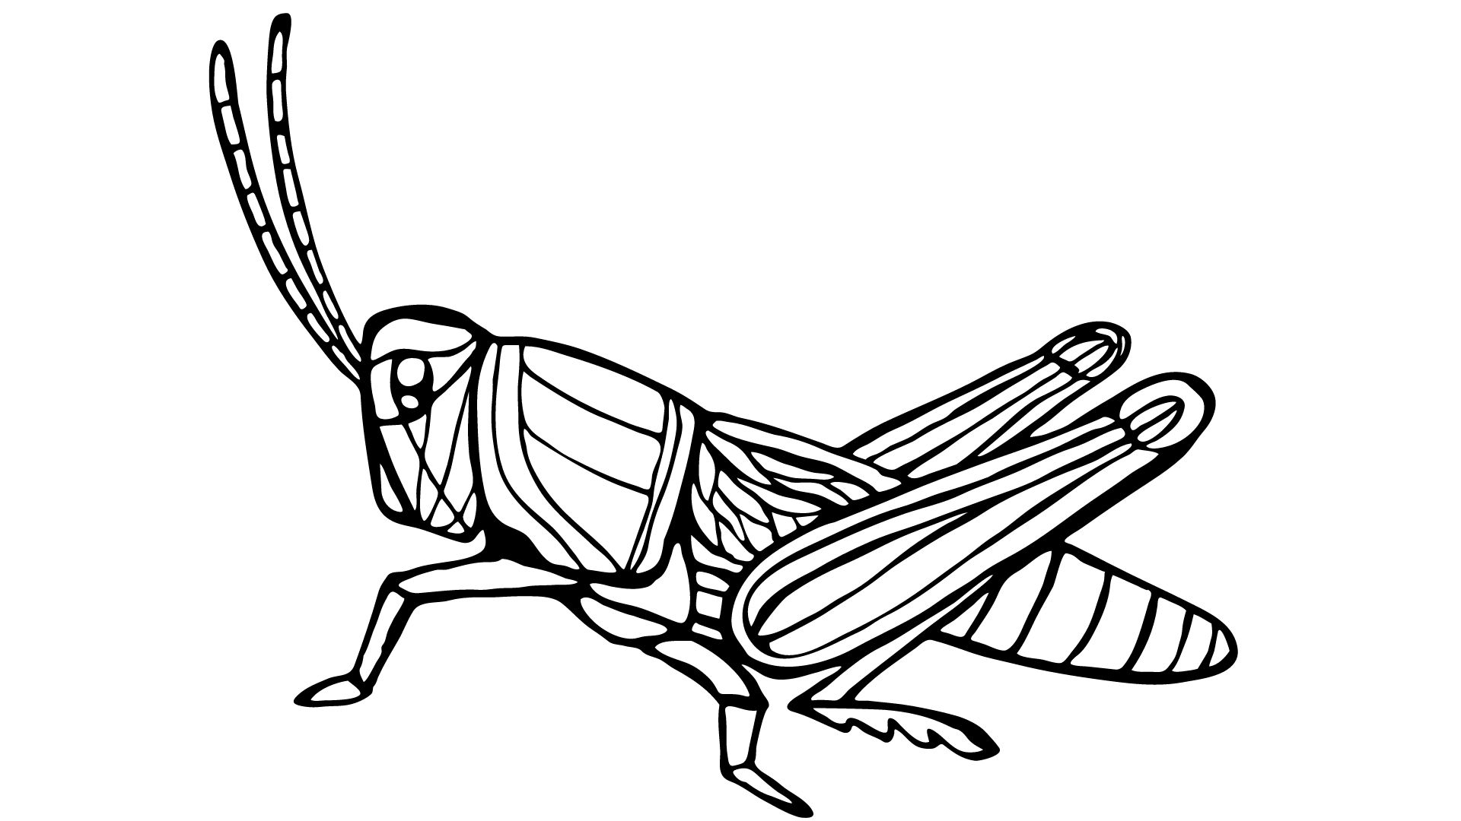

TODOS OS DIREITOS RESERVADOS AO SITE SENDAS DO ENSINO FUNDAMENTAL 1 - https://sendasdoef1.com/. REPRODUÇÃO PROIBIDA. VENDA PROIBIDA.

